青 岛 科 技 大 学
二OO九 年硕士研究生入学考试试题
考试科目：生物催化与生物转化

注意事项：1．本试卷共 五 道大题（共计 23 个小题），满分 150 分；
2．本卷属试题卷，答题另有答题卷，答案一律写在答题卷上，写在该试题卷上或草纸上均无效。要注意试卷清洁，不要在试卷上涂划；
3．必须用蓝、黑钢笔或签字笔答题，其它均无效。
﹡﹡﹡﹡﹡﹡﹡﹡﹡﹡﹡﹡﹡﹡﹡﹡﹡﹡﹡﹡﹡﹡﹡﹡﹡﹡﹡﹡﹡﹡﹡﹡﹡﹡﹡﹡﹡﹡﹡一、判断题：（每小题1分，共5分）
1. 水不互溶有机溶剂单相体系为绝对无水体系。 （ ）
2. 在水－有机溶剂两相体系中，酶催化反应仅在水相中进行，反应物和产物在两相之间存在质量传递。 （ ）
3. 生物催化的手性合成与发酵法制备手性化合物，其本质不同，过程相同。 （ ）
4. 对映体过量(率）是指反应后主要对映体（或优势对映体）产物占总产物的百分数。 （ ）
5. 与化学催化相比，生物催化的主要优势是反应条件温和，环境友好。 （ ）
二、填空题：（每空1分，共5分）
1．利用酶或有机体(细胞、细胞器)作为催化剂实现化学转化的过程，称之为 ，又称生物转化。
2. 是指在特定的温度和压力条件下，反应体系中水的摩尔分数X_{w}与水活度系数γ_{w} 的乘积。
3. 还原反应中常用的生物催化剂是 酶。
4. 生物催化反应中常用的非水介质体系有：水－有机溶剂两相体系、 、单相水不互溶有机溶剂体系和水互溶有机溶剂单相体系。
5. α-芳基丙酸类药物（如酮洛芬、布洛芬等）可采用 或酯酶进行对映选择性拆分。三、选择题：（每小题1分，共5分）
1.酮的不对称还原可通过下列哪种酶或微生物实现：
A.面包酵母 B.单加氧酶 C.蛋白酶 D. 酯酶
2.下列关于脂肪酶的描述中不正确的是：
A. 其天然底物为甘油三酯；
B. 脂肪酶对手性中心与反应中心靠近，且手性碳上有氢原子相连的底物催化反应的立体选择性较好；
C. 脂肪酶是水解酶；
D. 脂肪酶可催化水解反应，但不能催化酯化反应。

第 1 页（共3 页）

3. 下列哪种酶不能催化水解反应：
A. 假丝酵母脂肪酶 B. 马肝醇脱氢酶 C.乙酰胆碱酯酶 D. α-胰凝乳蛋白酶
4. 下列关于反相胶束体系的描述中不正确的是:
A. 该体系是表面活性剂与少量水存在的有机溶剂体系；
B. 该体系能够较好地模拟酶的天然状态；
C. W_{o}<15的聚集体称为反相胶束；
D. 该体系中不能同时加入多种表面活性剂。
5. 以下是非水介质中水含量对酶活性的影响，其中描述不正确的是：
A. 非水介质中的水含量对酶的催化活性影响最大；
B. 溶剂水对酶的结构和催化活性至关重要；
C. 不同的酶在相同有机溶剂中的最佳α_{w}值不同；
D. 非水介质中的水分子直接或间接地参与非共价作用力的形成或维持，使酶表现出柔性。
四、简答题：（每小题10分，共60分）
1. 简述有机溶剂中微量水对酶催化活性的影响。
2. 简述何为生长细胞培养转化法及其优缺点和适用范围？
3. 简述水－有机溶剂两相体系及其特点。
4. 简述生物催化的氧化还原反应中辅酶的作用，及辅酶循环的意义？
5.简述测定对映体组成的方法有哪些？并简要说明各方法的原理。
6.简述反胶束体系及其特点。
五、综合题：（第1题35分，第2题40分，共75分）
1.非水介质中的生物催化反应，是手性合成研究的热点领域。根据所学知识，试回答以下问题：
（1）阐述对单相水不互溶有机溶剂体系和水互溶有机溶剂单相体系的认识，并指出其异同点。
（2）如果利用脂肪酶催化酯化反应，应选择其中哪一种体系，说明理由？如何解决反应过程中生成的水对酯化反应的影响？
2. 下图为面包酵母催化的α-单取代-β-酮酯的还原。表中给出底物中不同取代基时，顺式、反式产物的对映体纯度，以及产物的组成情况。试回答以下问题：
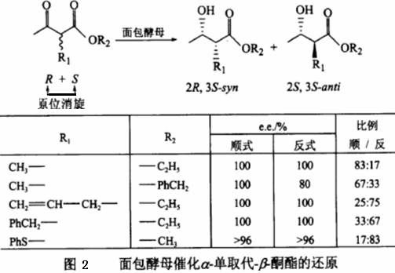
第 2页（共 3页）
(1)请仔观察底物结构中R₁取代基的变化以及产物组成的变化，概括出该反应的特点。
(2)当R₁为Phs,R₂为－CH₃时，试根据表中数据写出反应中其它构型的产物。
(3)当R₁为－CH_{3，}R₂为PhCH₂时，顺势产物的e.e值为100％，反式产物e.e值为80％，请对此作出解释。

第 3页（共 3 页）

